Отчет
о деятельности инновационной площадки
по теме «Использование методов сенсорной интеграции для развития социальных навыков у детей с РАС посредством АВА - терапии»

за период с января 2023 года по май 2023 года

- Общие сведения
  - Наименование образовательной организации: Муниципальное бюджетное дошкольное образовательное учреждение № 136 г. Липецка
  - Раздел сайта, где представлена информация об инновационном проекте (программе)
  - Координатор
  - Ответственный исполнитель
  - Контактные данные ответственного исполнителя
  - Дата открытия региональной инновационной площадки и реквизиты документа, подтверждающего статус площадки: с января 2023 года

- Содержание отчета
Этап: Организационно-методический этап
Цель этапа:
1.Создать условия для повышения квалификации кадров в области сенсорной интеграции и социальной адаптации детей дошкольного возраста с расстройством аутистического спектра.
2. Совершенствовать развивающую предметно-пространственную среду ресурсной зоны ДОУ для реализации методов сенсорной интеграции в работе с детьми с РАС.

№ | Задачи этапа | Содержание деятельности | Краткая характеристика результатов | Формы представления  (и их подтверждение)
1 | Проведение постоянно действующего внутреннего практико-ориентированного семинара для педагогов по теме: «Технологии эффективного включения детей с РАС и их родителей в реализацию проекта «Использование методов сенсорной интеграции для развития социальных навыков у детей с РАС посредством АВА- терапии» | Выступления на семинарах  Методические материалы из опыта работы педагогов.  Выступление на  конференции  муниципального уровня. | Использование приёмов сенсорной интеграции в работе с детьми с РАС.  Применение методов сенсорной интеграции в коррекционной работе группы компенсирующей направленности.  Что такое сенсорная интеграция? | 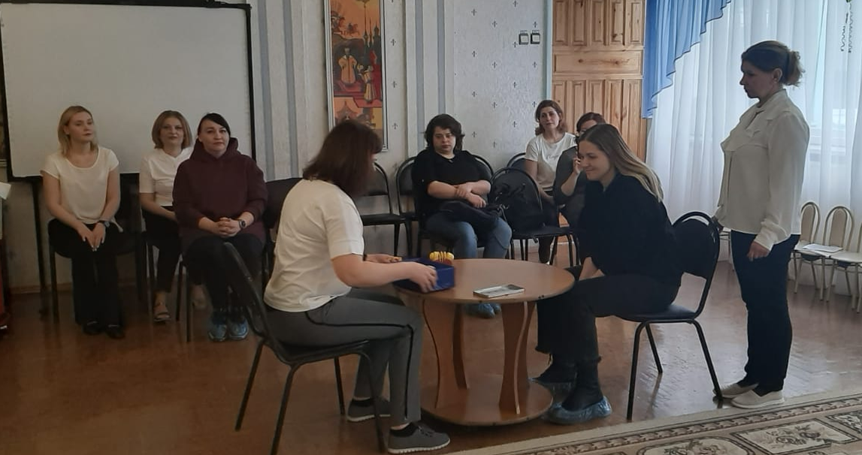  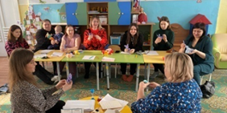  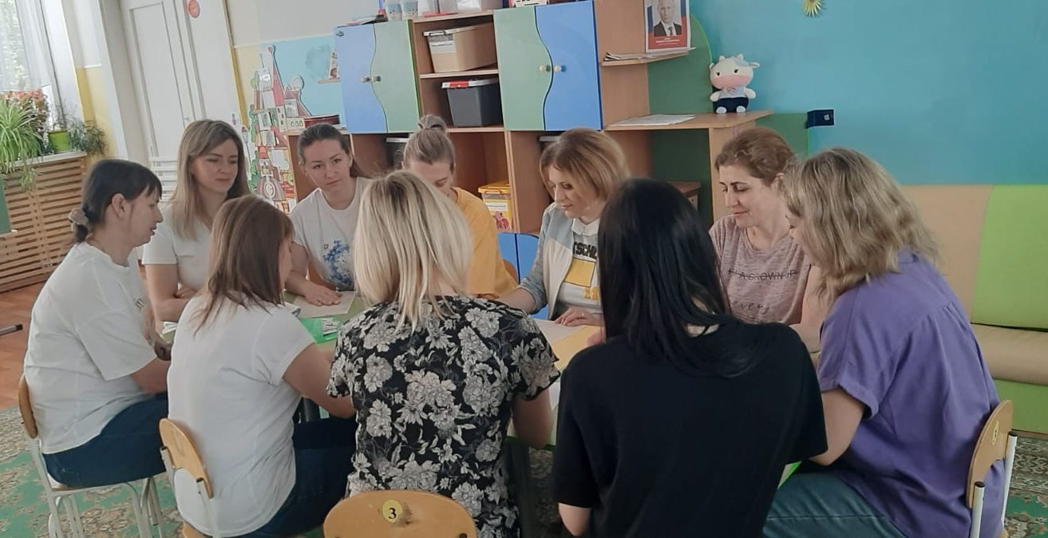  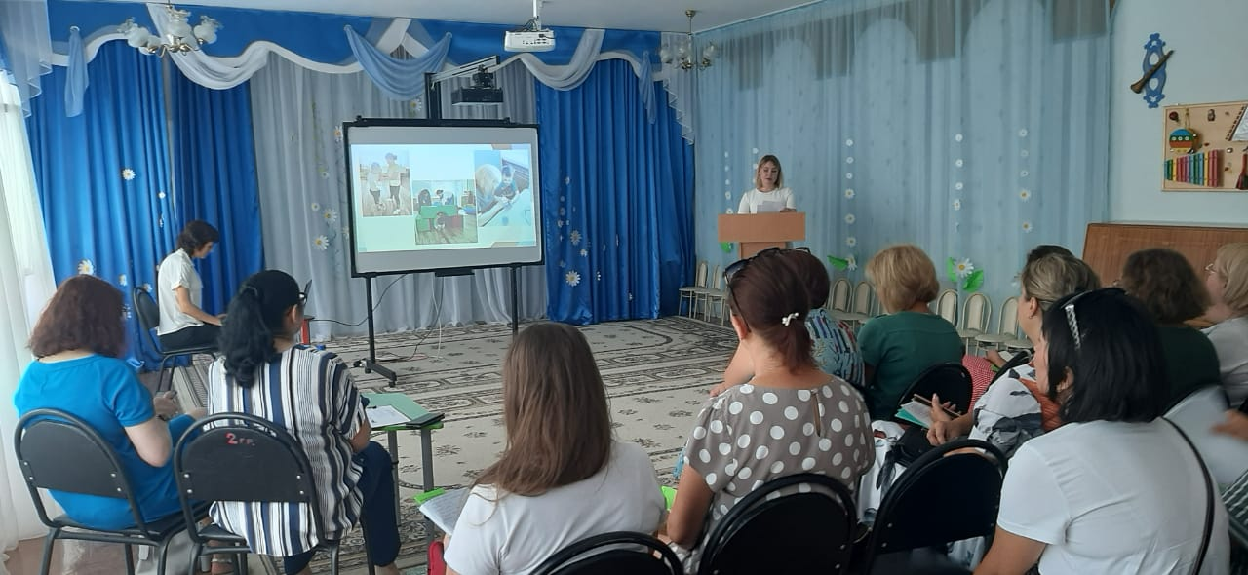
2 | Круглый стол: «Отбор критериев и оценочного инструментария для мониторинга эффективности применения методов сенсорной интеграция» | Система мониторинговых исследований за ходом реализации программы инновационной деятельности ДОУ. | Создана картотека диагностических методик  Приложение №1 | 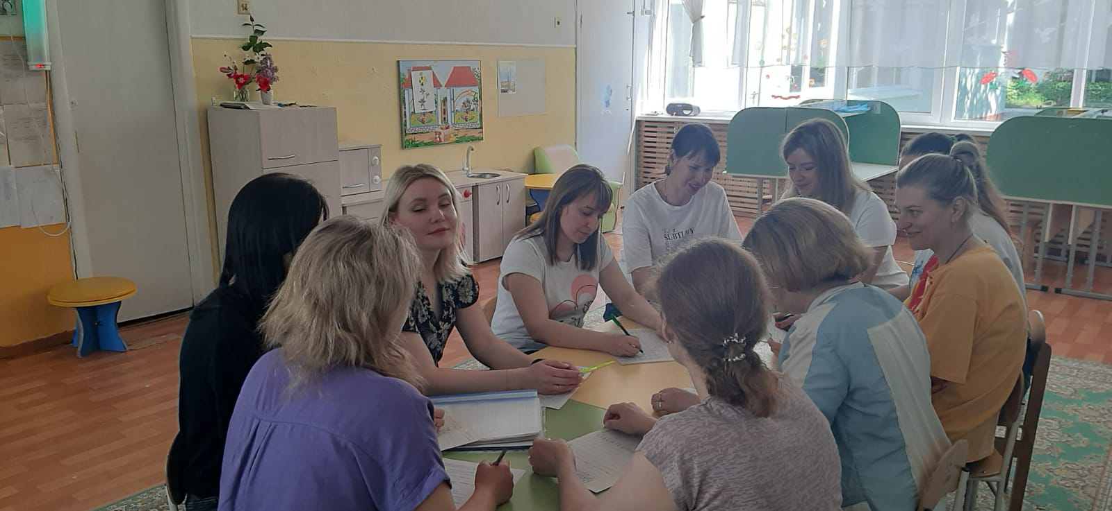
 | Пополнение предметно-развивающей среды сенсорным оборудованием. | Приведение в соответствие материально-технической базы ДОУ. | Приложение №2 | 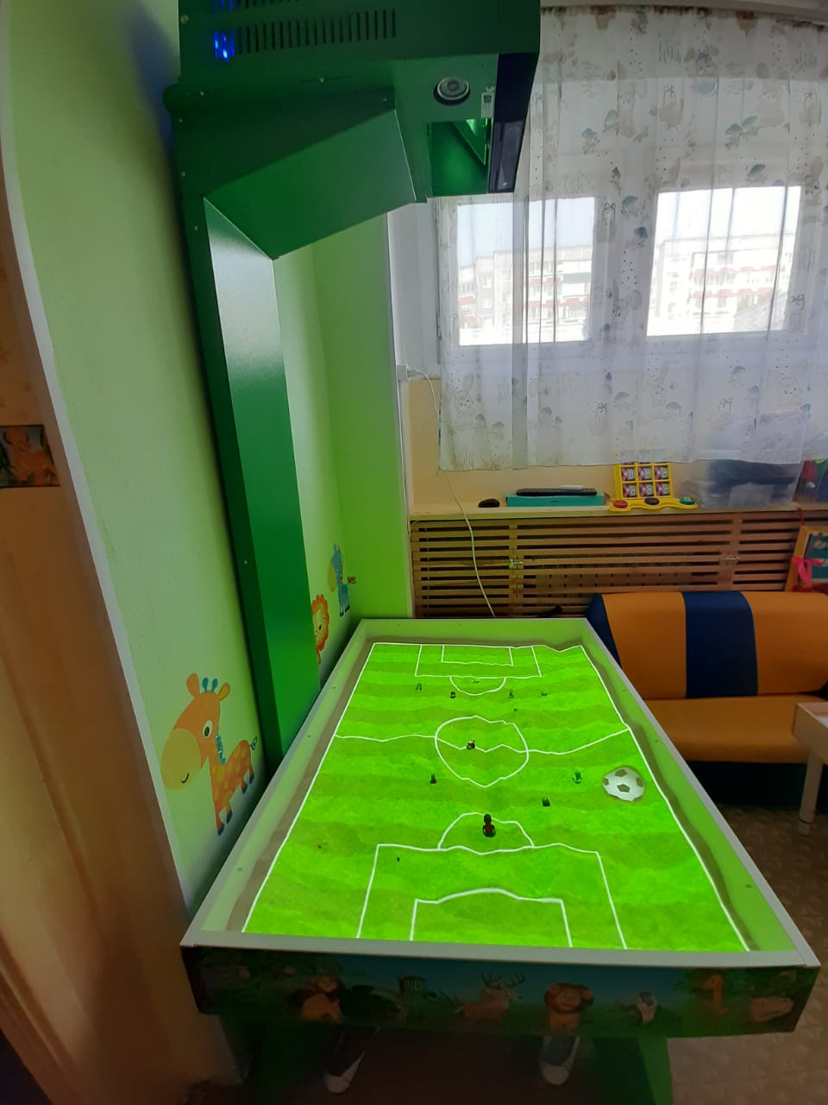
 | Комплектование библиотеки по сенсорной интеграции | Картотеки методических, периодических изданий по теме: «Сенсорная интеграция». | Приложение №3
 | Повышение профессиональной компетентности педагогов по использованию методов сенсорной интеграции | Реализация плана-графика повышения квалификации педагогических работников в области сенсорной интеграции | Меснянкина К.  « Интенсивная игра с ребенком с РАС», (25%)  «Начни играть с ребенком с РАС» (6%)  Волокитина Е. «Сенсорная интеграция» (6%)  Князева О.В. « Коррекция пищевого поведения у детей РАС» (50%)  Порошина Е.А. «Практическое применение методов сенсорной интеграции в работе с детьми с РАС.(12%)  Ефимова Т.К. «Сенсорная интеграция как метод работы с детьми с РАС» (6%)  Ревич С. «Сенсорная интеграция в работе логопеда, педагога , психолога» (24%) | 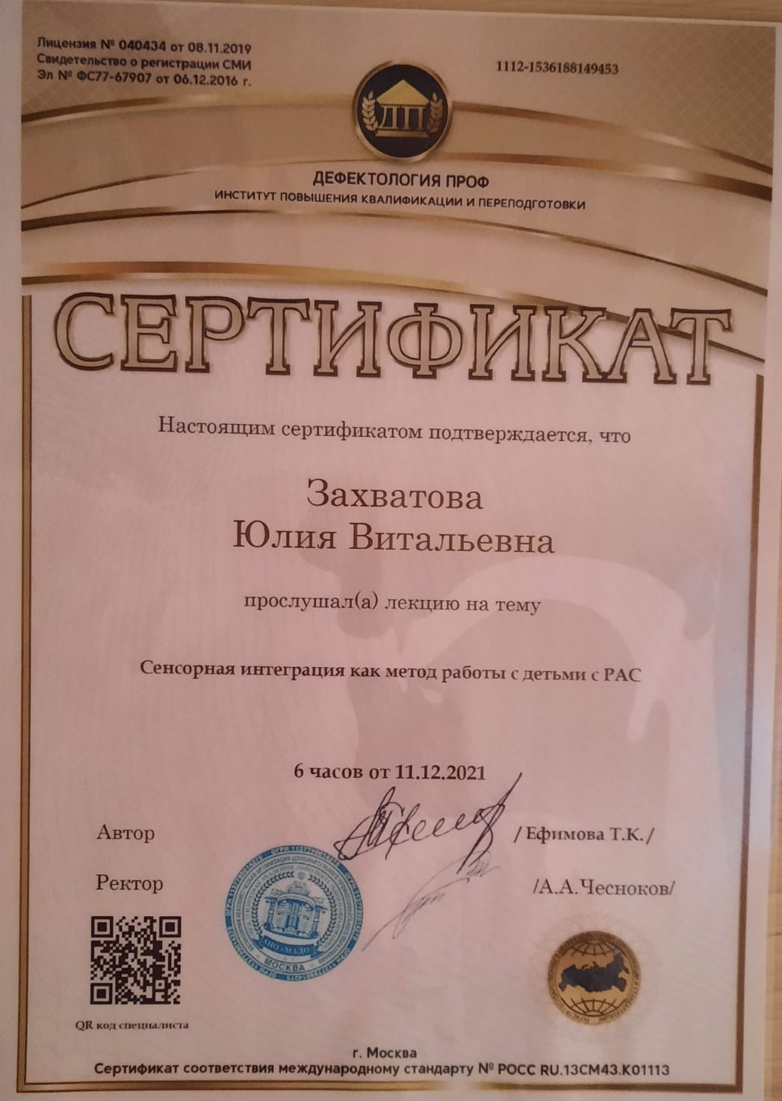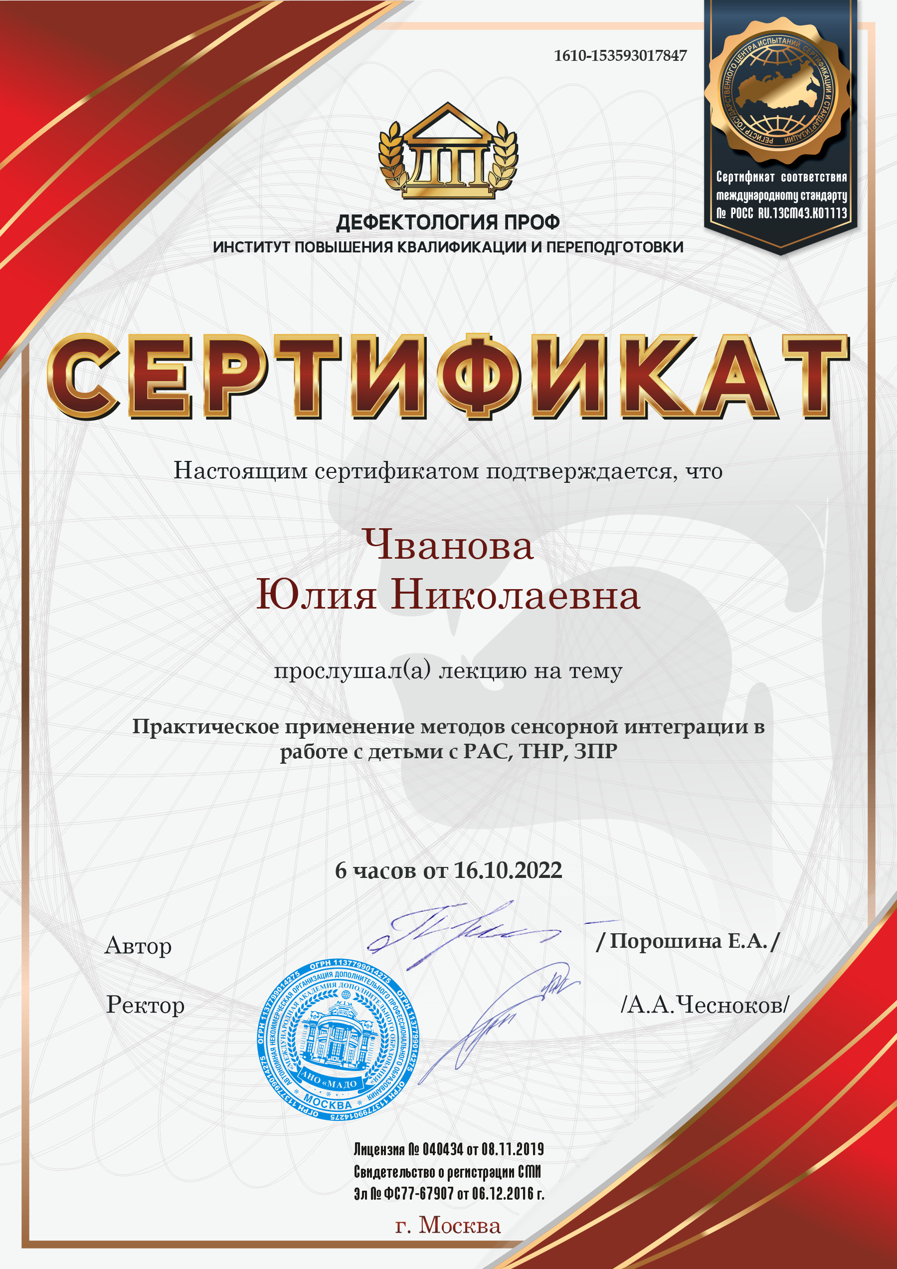

3. Качественные показатели результативности реализации этапа:

3.1. Особенности реализации плана (100% выполнения запланированных мероприятий в соответствии со сроками, заложенными в перспективном планировании).

Подготовил:
Учитель-дефектолог Е.В.Малахова

Приложение №1

Картотека диагностических методик:

1. Опросник, О.Б. Богдашиной, позволяет построить сенсорный профиль для конкретного ребенка
2.Елисеева Е.Н., Рудакова Е.А., Истомина О.В. Диагностический материал и методические рекомендации для проведения психолого-педагогического обследования детей с выраженным нарушением интеллекта, ТМНР при разработке специальной индивидуальной программы развития (СИПР).
3. Сенсорный профиль ребенка, разработанный на основе опросника Э. Джин Айрес.

Приложение №2

Оргтехника:

- Ноутбук
- Принтер
- Ламинатор
- Резак

Оборудование:

- Батут
- Наушники шумоподавляющие
- Фитбол
- Кресло – качалка
- Кресло сенсорное с гранулами.
- Утяжелители (одеяло, шарф, жилет, подушки, манжеты, воротник)
- Яйца Совы, чулок Совы.
- Набор строительных блоков одноцветных большой на всех детей
- Сенсорные игрушки для детей
- Массажные шарики
- Механические массажеры
- Кинетический песок
- Игрушки со светомузыкой
- Музыкальные игрушки
- Тактильное лото
- Подушка – антистресс.
- Чаша балансировочная, балансиры, Балансировочная подушка на стул.
- Воздушно-пузырьковое оборудование.
- Тактильное оборудование.(дерево, бизиборды)
- Сенсорные песочниц малые и большая
- Сенсорные столики.

- Тренажеры для тренировки функциональных навыков: молнии, пуговицы, шнурки, кнопки, пряжки
- Шнуровки
- Таймеры с визуальной подсказкой 3 шт.
- Песочные часы на 2, 3, 5 минут
- Папки А5 для пексов

Развивающие игры и пособия:
- Набор цветных строительных блоков на всех детей
- Пазлы на 2-20 деталей
- Набор игр для игры по очереди
- Методические игры на печатной основе: один – много, сортировка по цветам, противоположности
- Посуда игрушечная 2-3 идентичных комплекта
- Наборы для сюжетных игр: доктор и т.д.
- Парашют
- Перчаточные куклы

Приложение №3

Картотека методических, периодических изданий.

1. Элен Як, ПаулаАквилла, Ширли Саттон «Строим мостики с помощью сенсорной интеграции»
2. Т.В. Кондратьева «Сенсорная интеграция – метод коррекции первичного нарушения при расстройствах аутистического спектра»
3. Кара Косински «Эрготерапия для детей с аутизмом»
4. Керол Сток Крановиц «Разбалансированный ребенок»
5.Т.А. Пескишева «Дети и сенсорная интеграция»
6. Колдуэлл, Хорвуд - Интенсивное взаимодействие и сенсорная интеграция в работе с людьми с тяжелыми формами аутизма
7. Елена Янушко «Игры с аутичным ребенком. Установление контакта, способы взаимодействия, развитие речи, психотерпия».
8. «Телесные практики, сенсорная интеграция и эрготерапия» Сборник методических материалов семинара в рамках образовательного форума «Современные подходы и технологии сопровождения детей с особыми образовательными потребностями».
Подробнее: https://www.labirint.ru/books/727380/point/gm/?point=gg19&gclid=Cj0KCQjwjcfzBRCHARIsAO-1_OoOqarr0QZzOfNIN19DuFGrqHvAHwI0yoDIXWJOEVbfYhqBXAsuBIsaArvBEALw_wcB
9. Улла Кислинг «Сенсорная интеграция в диалоге»
10. Анита Банди «Сенсорная интеграция в теории и практике»
11. Джин Айрес «Ребенок и сенсорная интеграция»
12. Манелис «Сенсорные особенности детей с РАС»
13. Роберт Шрамм «Детский аутизм и АВА теория, основанная на методах прикладного анализа»
14. Якубовская «Дидактические материалы по сенсорному обучению детей с тяжелой интеллектуальной недостаточностью.

15. «Дети и сенсорная интеграция» Сборник методических рекомендаций г. Череповец
16. Улла Кислинг Сенсорная интеграция в диалоге Москва Теревинф 2010
17. Неговорящий ребенок . инструкция по применению. Ответы логопеда на вопросы родителей ПАРАДИГМА Москва 2015
18. Т.Е. Ефремова, И.А. Сафонова, А.М. Лобанова, И.Ю. Колтунова, Е.И. Рыжкина, С.В. Белашев, Э.А. Агеева, А.А. Ломакина. Роль сенсорной интеграции в реабилитации детей с речевыми и психическими нарушениями в практике отделения медицинской реабилитации ГБУ РО "ОДКБ" Учебно-методическое пособие Ростов-на-Дону 2020
19. Сенсорная интеграция – метод коррекции первичного нарушения при расстройствах аутистического спектра Методическое пособие Самара 2018
20. Строим мостики с помощью сенсорной интеграции. Терапия для детей с аутизмом и другими первазивными расстройствами развития. Центр психологической помощи равновесие. 2016г.
21. Якубовская, Е.А. Методика развития вестибулярного восприятия / Е.А. Якубовская // Методика сенсомоторного обучения: учеб.-метод. пособие для учителей центров коррекционно-развивающего обучения и реабилитации / Т.Л. Лещинская, Ю.В. Захарова, Е.А. Якубовская, О.Л. Черкас; под ред. Т.Л. Лещинской. – Минск: Адукацыя і выхаванне, 2010. – С. 72 – 78

